Шаблон отчёта по лабораторной работе № 6
Реализация основных моделей в подходе сетей Петри
Содержание

1 Цель работы
Реализация математической модели эпидемии SIR с использованием аппарата сетей Петри в языке программирования Julia, а также проведение детерминированного и стохастического анализа динамики распространения заболевания.

2 Задание
- Код модели
- Базовый прогон модели
- Коэффициент заражения $β$
- Итоговый отчёт

3 Теоретическое введение

3.1 Модель SIR
Реализована модель эпидемии SIR (Susceptible–Infectious–Recovered) с использованием сетей Петри. Модель описывает переходы между тремя состояниями:
- $S$ (восприимчивые) — могут заразиться; — $I$ (инфицированные) — заражают других и выздоравливают; — $R$ (выздоровевшие / с иммунитетом) — больше не участвуют в эпидемии.
Сеть Петри содержит два перехода:
— infection: $S+I→I+I$ (скорость $β$); — recovery: $I→R$ (скорость $γ$).

4 Выполнение лабораторной работы

4.1 Код модели
Данный код реализует переход от теоретической схемы эпидемии к вычислимой модели. Благодаря использованию сетей Петри, мы можем гибко настраивать параметры инфекции и автоматически генерировать базу для проведения как обычного, так и случайного анализа динамики популяции. ([рис. fig-001?]).
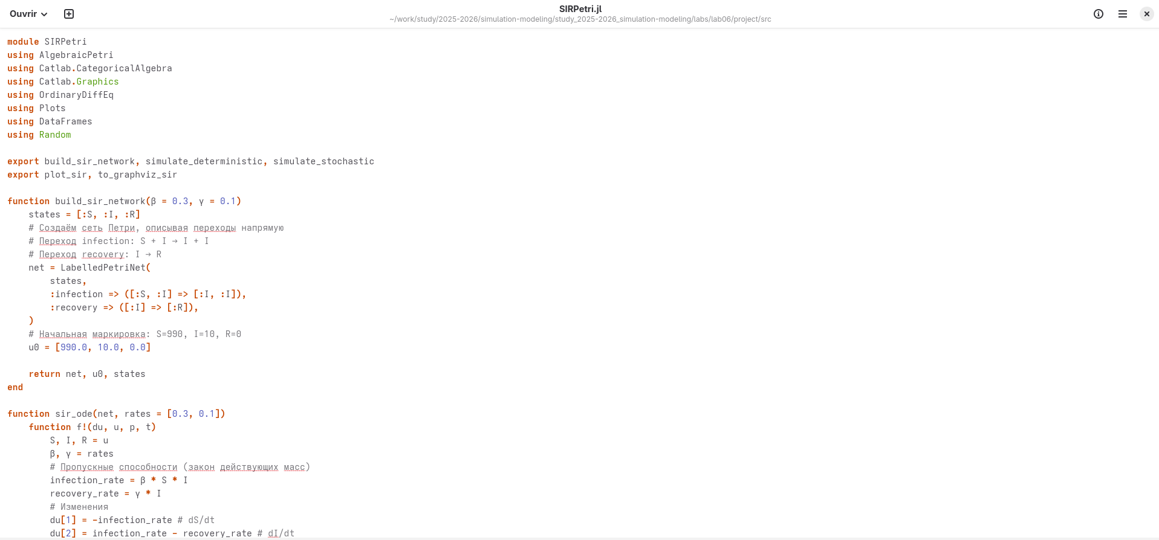
Fig
Вывод в консоль. ([рис. fig-002?]).
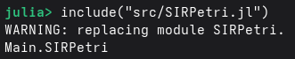
Fig

4.2 Базовый прогон модели
В задаче, мы объединим логику модели, произвестим расчеты и сохраним результаты. ([рис. fig-003?]).
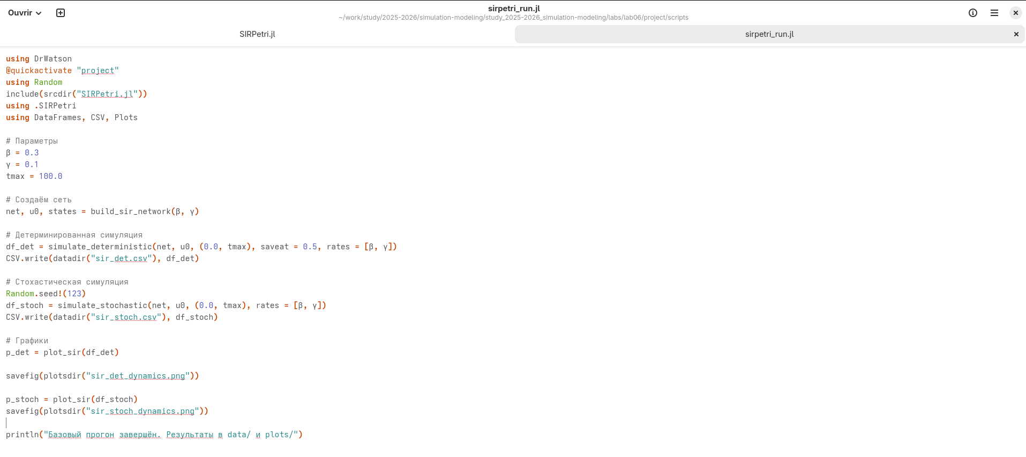
Fig
Мы используем библиотеку DrWatson, которая гарантирует, что пути к файлам и структура папок будут одинаковыми на любом компьютере.
Скрипт загружает модуль SIRPetri.jl и задает ключевые параметры болезни: коэффициент заражения ($β$ = 0.3) и коэффициент выздоровления ($γ$ = 0.1).
Детерминированный подход: Рассчитывает «средний» сценарий развития эпидемии. Это дает четкие, плавные кривые, полезные для общего прогноза. ([рис. fig-004?]).
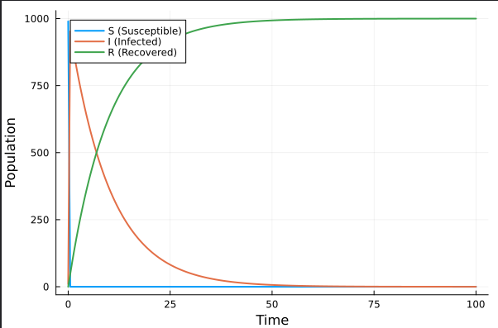
Fig
Стохастический подход: Учитывает фактор случайности (через Random.seed!). Это имитирует реальную жизнь, где каждое заражение или выздоровление — случайное событие. Сравнение этих двух подходов позволяет увидеть, насколько сильно случайность может отклонить эпидемию от теоретического среднего. ([рис. fig-005?]).
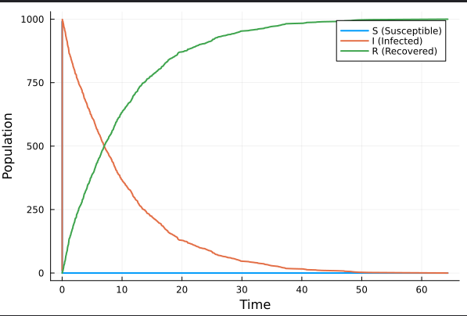
Fig
Первая таблица. ([рис. fig-006?]).

Fig
Вторая таблица. ([рис. fig-007?]).
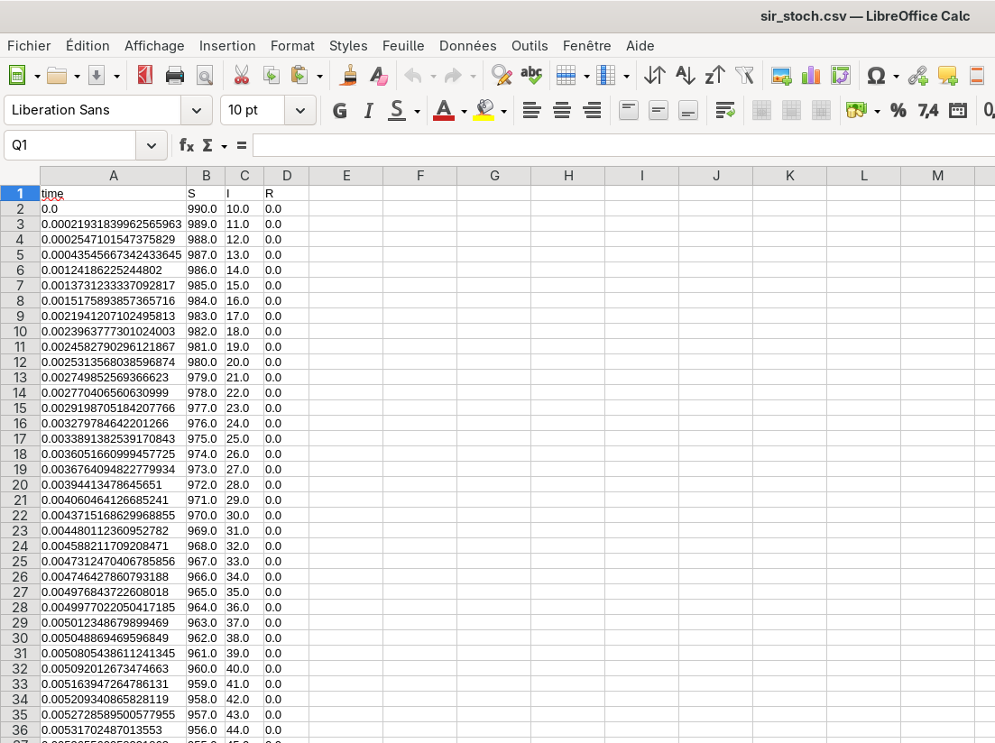
Fig
Выполнение кода из jupyter notebook. ([рис. fig-008?]).
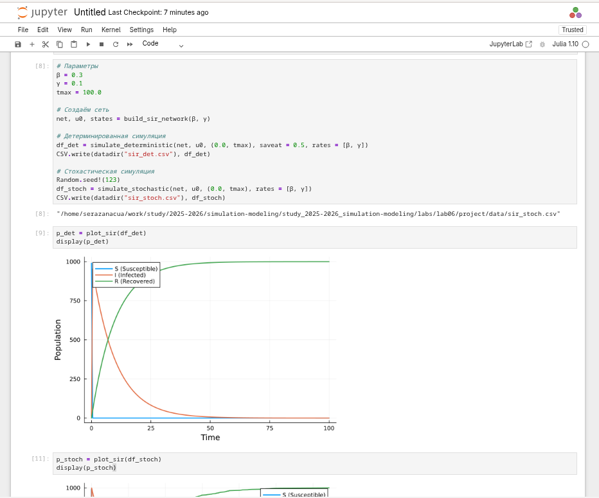
Fig

4.3 Коэффициент заражения $β$
Здесь я выяснила, как изменение интенсивности заражения ($β$) влияет на развитие эпидемии. ([рис. fig-009?]).
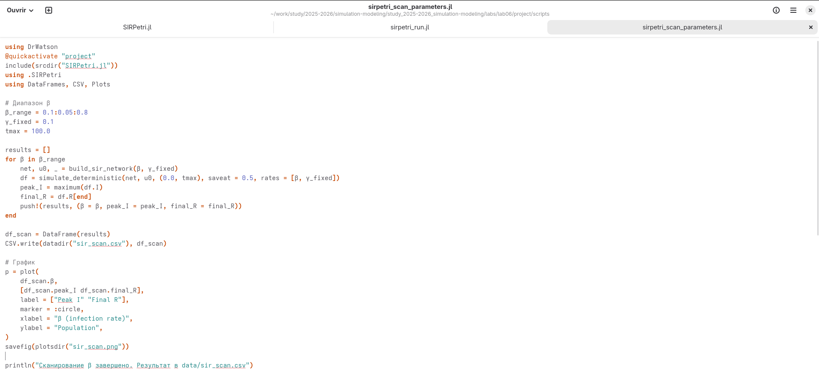
Fig
Код запускает цикл симуляций, перебирая значения $β$ от 0.1 до 0.8. Для каждого значения фиксируются два показателя: - Пик заболеваемости (максимальная нагрузка на больницы). - Итоговое число переболевших (общий масштаб эпидемии). ([рис. fig-010?]).
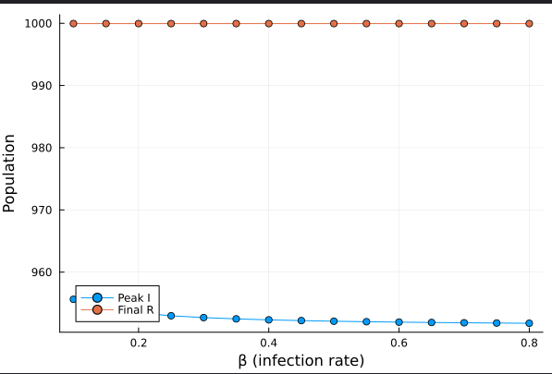
Fig
Это исследовательская часть работы, которая показывает не просто один сценарий, а общую закономерность поведения модели. ([рис. fig-011?]).
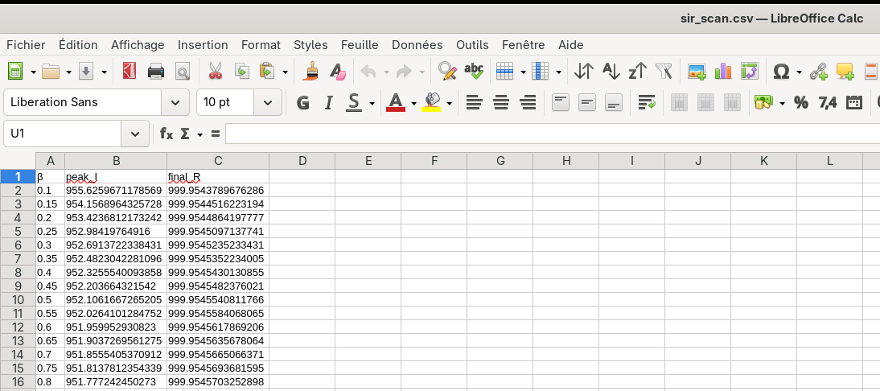
Fig
Выполнение кода из jupyter notebook. ([рис. fig-012?]).
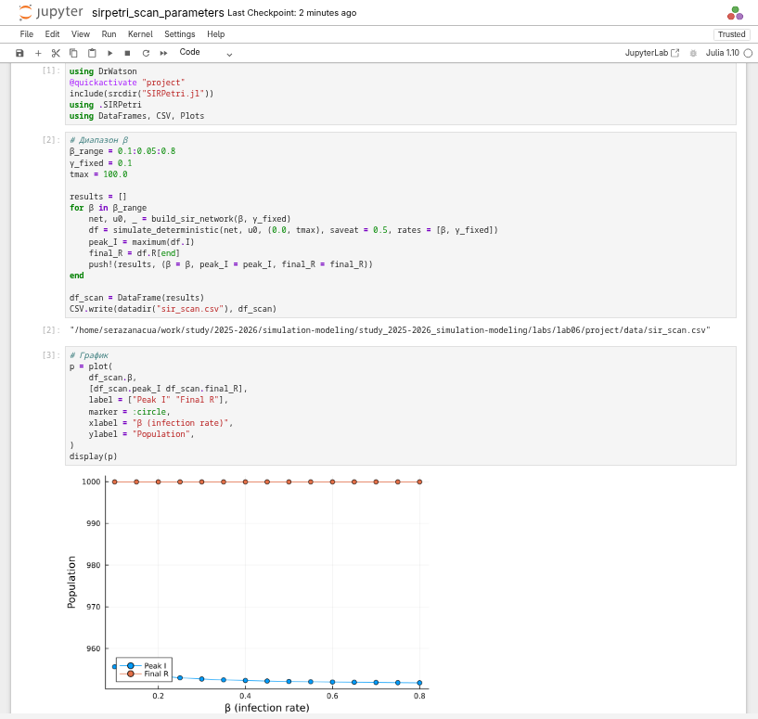
Fig

4.4 Итоговый отчёт
Здесь мы выполняем итоговый сравнительный анализ и визуализацию всех полученных данных.
- Интеграция результатов: Скрипт объединяет данные из разных симуляций, что позволяет проводить комплексный анализ без повторных вычислений. ([рис. fig-013?]).
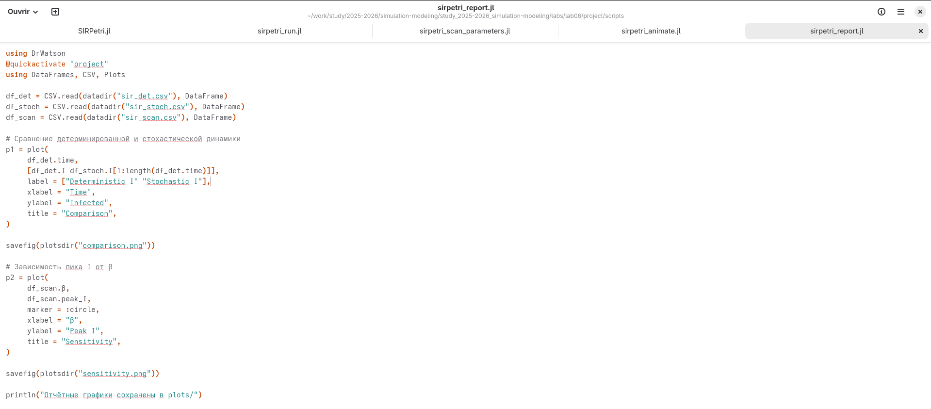
Fig
- Анализ отклонений: На графике сравнения (Comparison) наглядно демонстрируется, как случайные процессы в стохастической модели создают отклонения от теоретической средней кривой. ([рис. fig-014?]).
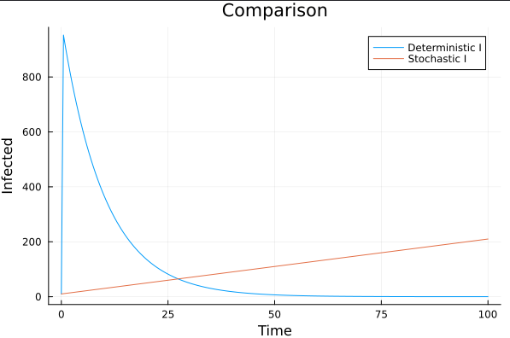
Fig
- Оценка рисков: График чувствительности (Sensitivity) связывает биологические параметры вируса с его опасностью для популяции (высотой пика заболеваемости). ([рис. fig-015?]).
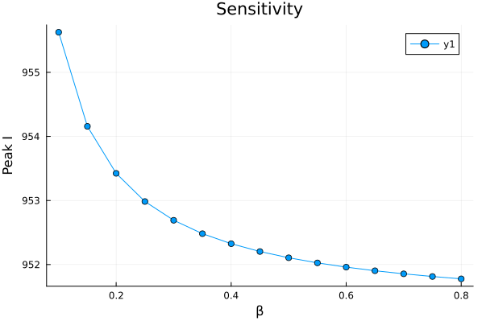
Fig
Выполнение кода из jupyter notebook. ([рис. fig-016?]).
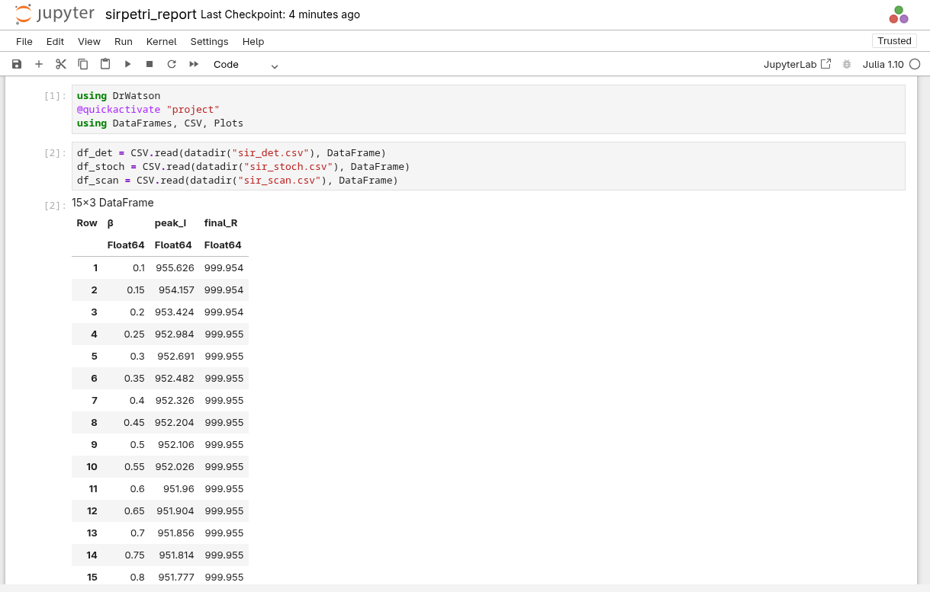
Fig
Выполнение кода из jupyter notebook. ([рис. fig-017?]).
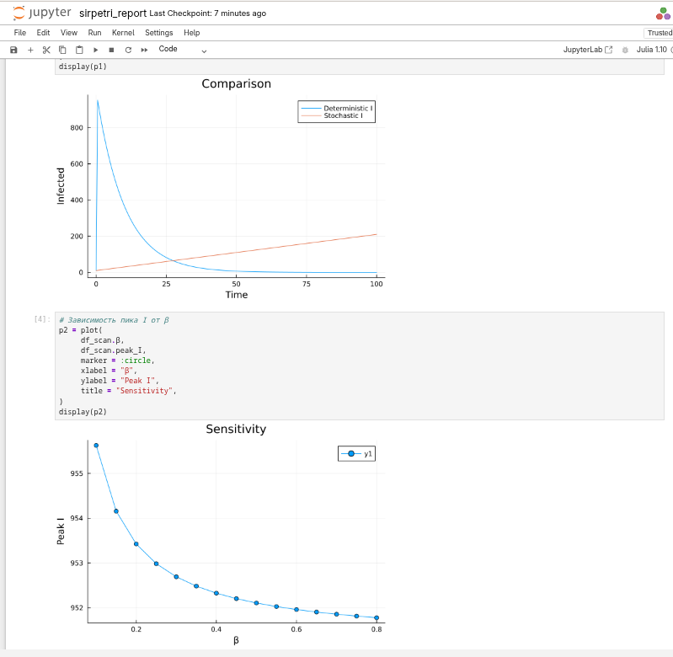
Fig

5 Выводы
Мы прошли путь от описания модели через сети Петри до получения конкретных графиков, которые позволяют прогнозировать нагрузку на систему здравоохранения в зависимости от параметров инфекции.

Список литературы
https://esystem.rudn.ru/pluginfile.php/3145800/mod_resource/content/1/lab06.pdf}

